
03
SENABED

Guía
para el cálculo y pago de prestaciones laborales e indemnización, por cese de relación laboral

Dirección Administrativa Financiera

Segunda versión

Agosto 2026

ÍNDICE
Contenido Página

I. Hoja de aprobación 3
II. Presentación 4
III. Glosario 4
IV. Objetivo 7
V. Base Legal 7
VI. Normas 8
VII. Fórmulas de cálculo 9
VIII. Cálculo y pago de las Prestaciones Laborales e Indemnización por cese de relación laboral. 9
A. Conformación de expediente para cálculo de prestaciones laborales e indemnización 9
B. Trámite del cálculo de prestaciones laborales e indemnización 10
C. Pago de prestaciones laborales e indemnización 11
IX. Finalización del pago de prestaciones laborales e indemnización 11
X. Anexos 12
XI. Hoja de elaboración 15

Cuadro de aprobación
Nombre del documento
Guía para el cálculo y pago de prestaciones laborales e indemnización, por cese de relación laboral
 | Elaborado por: | Revisado por: | Aprobado por:
Fecha: | Agosto 2026 | Agosto 2026 | Agosto 2026
Unidad organizacional: | Dirección Administrativa Financiera | Dirección de Informática y Estadística | Secretaría General

Presentación

La presente Guía establece los lineamientos técnicos y metodológicos para estandarizar, actualizar y fortalecer los procedimientos relacionados con el cálculo, revisión, autorización y pago de las prestaciones laborales e indemnización, derivadas de la terminación de la relación laboral, incorporando los lineamientos necesarios para su correcta aplicación.

La guía establece las responsabilidades de las unidades organizacionales involucradas, define los procedimientos aplicables y promueve criterios uniformes que contribuyen a garantizar el cumplimiento de la legislación laboral, la transparencia, la eficiencia, el control interno y la adecuada administración de los recursos públicos.

Con la implementación de este instrumento, la SENABED reafirma su compromiso con la mejora continua de sus procesos institucionales, asegurando que el cálculo y pago de las prestaciones laborales e indemnizaciones se realice de manera oportuna, objetiva, transparente y conforme a las disposiciones legales y administrativas vigentes.

A continuación, se presenta la “Guía para el cálculo y pago de prestaciones laborales e indemnización, por cese de relación laboral”.

Glosario

A:
- Aguinaldo: Es el sueldo anual complementario que se otorga a los trabajadores que consiste en el equivalente a un sueldo ordinario mensual, o la parte proporcional que corresponda.
B:
- Bono: Remuneración que se acumula al salario, con que se incentiva al trabajador o trabajadora por la prestación de sus servicios laborales.
D:
- DPI: Documento Personal de Identificación.
E:
- Empleado Público: Es la persona individual que ocupa un puesto al servicio del Estado en las entidades o dependencias regidas por la Ley del Servicio civil, en virtud de nombramiento o contrato expedidos de conformidad con las disposiciones legales, por el cual queda obligada a prestar sus servicios o a ejecutar una obra personalmente a cambio de un salario, bajo la dirección continuada del representante de la dependencia, entidad o institución donde presta sus servicios y bajo la subordinación inmediata del funcionario o su representante.
- Extrabajador: Es una persona que deja de laborar para la institución y se desvincula de la misma.
G:
- Guatenóminas: Sistema de nómina, registro de servicios personales, estudios y/o servicios individuales y otros relacionados con el recurso humano, diseñado para gestionar, controlar y transparentar los pagos y movimientos de recursos humanos en las entidades del sector público.

I:
- Indemnización: Es el derecho que el trabajador tiene de recibir por cualquier causa de retiro de labores, una indemnización equivalente a un mes de salario por cada año de servicios continuos prestados, o el proporcional correspondiente, derecho que en ningún caso excederá de diez años.
L:
- Liquidación: Conjunto de operaciones realizadas para determinar la cantidad en dinero que corresponde al ex trabajador, en concepto de cada una de las prestaciones laborales reconocidas.
N:
- Nómina: Expresión matricial que, entre otros, expresa el nombre, puesto, partida presupuestaria y salario del trabajador.
P:
- Pago: Es uno de los modos de extinguir las obligaciones que consiste en el cumplimiento efectivo de la prestación debida.
R:
- Remoción: Cese de la relación laboral de un trabajador en su puesto de trabajo acordado por el órgano competente.
- Renuncia: Cese voluntaria de la relación laboral de un trabajador en su puesto de trabajo.
S:
- SENABED: Secretaría Nacional de Administración de Bienes en Extinción de Dominio.
- SIGES: Sistema Informático de Gestión.
- SINTRASENABED: Sindicato de Trabajadores de la Secretaría Nacional de Administración de Bienes en Extinción de Dominio.

T:
- Trabajador: Toda persona individual que ocupe un puesto nominal, en virtud de nombramiento o contrato temporal, mediante el cual debe realizar sus obligaciones a cambio de un salario, bajo la dependencia continuada y dirección inmediata o delegada de las autoridades.
V:
- Vacaciones: Período del año en el que los trabajadores descansan temporalmente del trabajo.

Antecedentes históricos

- Resolución de Secretaría General No. SENABED/SG-045-2024, de fecha 8 de noviembre de 2024, Guía para el cálculo y pago de prestaciones laborales e indemnización, por cese de relación laboral, primera edición.

Objetivo

Establecer una herramienta técnico-administrativa, que permita cumplir con la normativa vigente y contribuya a la eficiencia, transparencia y estandarización del proceso de cálculo y pago de prestaciones laborales e indemnización por cese de la relación laboral.

Alcance

La presente guía es de observancia obligatoria para el personal del Departamento de Recursos Humanos y del Departamento Financiero, involucrado en el proceso de cálculo y pago de prestaciones laborales e indemnización por cese de la relación laboral.

Base Legal

- Constitución Política de la República de Guatemala.
- Decreto Número 1633 del Congreso de la República de Guatemala, Ley que Regula el Aguinaldo de los Trabajadores del Estado.
- Decreto Número 1748 del Congreso de la República de Guatemala, Ley de Servicio Civil.
- Decreto Número 42-92 del Congreso de la República de Guatemala, Ley de Bonificación Anual Para Trabajadores del Sector Privado y Público.

- Acuerdo Gubernativo Número 642-89, Bono Vacacional.
- Decreto Número 55-2010 del Congreso de la República de Guatemala, Ley de Extinción de Dominio.
- Acuerdo Gubernativo Número 514-2011, Reglamento de la Ley de Extinción de Dominio.
- Acuerdo Vicepresidencial Número 151-2011, Libro 48246, Folio 31, Casilla 151, Bono de Riesgo para los puestos de Secretario General y Secretario General Adjunto, ambos de la Secretaría Nacional de Administración de Bienes en Extinción de Dominio.
- Punto Cuarto del Acta 03-2022 de la Sesión Ordinaria de Número 2-2022 del Consejo Nacional de Administración de Bienes en Extinción de Dominio -CONABED-, Reglamento Interno de Trabajo de la Secretaría Nacional de Administración de Bienes en Extinción de Dominio -SENABED-.
- Pacto Colectivo de Condiciones de Trabajo suscrito entre el Sindicato de Trabajadores de la Secretaría Nacional de Administración de Bienes en Extinción de Dominio -SINTRASENABED- y la Secretaría Nacional de Administración de Bienes en Extinción de Dominio -SENABED-.
- Acuerdo Número 018-2017 de Secretaría General de SENABED, Bono de Riesgo para los guardias de seguridad preventiva contratados por la SENABED.
- Acuerdo Número 049-2018 de Secretaría General de SENABED, Bono de Riesgo para los auxiliares y receptores de control y registro de bienes de la Dirección de Control y Registro de Bienes que asisten a la recepción de bienes.
- Acuerdo Número 03-2019 de Secretaría General de SENABED, Bono de Telefonía Celular y Traslado para guardia de seguridad.
- Acuerdo Número 016-2019 de Secretaría General de SENABED, Bono Aniversario.

Cálculo y Pago de Prestaciones Laborales e Indemin

La presente guía establece los lineamientos y el procedimiento institucional para el cálculo y pago de las prestaciones laborales e indemnización por cese de la relación laboral del personal de la Secretaría Nacional de Administración de Bienes en Extinción de Dominio -SENABED-.

Asimismo, define las responsabilidades de las unidades administrativas que intervienen en el proceso, los documentos requeridos, los criterios para la determinación de los montos correspondientes y las actividades que deben ejecutarse desde la finalización de la relación laboral hasta la gestión del pago, conforme a la normativa aplicable y al sistema Guatenóminas.

Normas específicas
- El cómputo del tiempo para los cálculos de las prestaciones laborales e indemnización deberá considerar si el período corresponde a año ordinario o bisiesto.
- El cálculo del pago de la indemnización universal, se realizará por un máximo de diez (10) años de servicio.
- Los bonos aprobados a través del Pacto Colectivo de Condiciones de Trabajo, forman parte del cálculo de las prestaciones laborales y se pagarán proporcionalmente al tiempo laborado.
- Cuando el tiempo laborado sea menor a seis meses, para el cálculo promedio de salarios de la indemnización universal deberá realizarse considerando el número de meses efectivamente laborados.
- La compensación en efectivo correspondiente a vacaciones no gozadas, se debe pagar por un máximo de cinco años.
- En el caso de los ex trabajadores que durante el año hayan sufrido algún cambio de salario, debe considerarse realizar el cálculo de manera proporcional a los salarios percibidos, según corresponda la bonificación a calcular (Bonificación Anual o Bono de Aniversario).
- Los casos no previstos serán resueltos por el Director Administrativo Financiero.

Fórmulas de cálculo
Los cálculos de prestaciones laborales e indemnización deberán efectuarse conforme a la normativa vigente y utilizando el formulario institucional denominado: “LIQUIDACIÓN No. RRHH-XX-202X”, al cual se le asignará el correlativo correspondiente, de acuerdo a su aplicación.

Cálculo y pago de las prestaciones laborales e indemnización por cese de relación laboral
Se describe a continuación la secuencia de pasos a seguir para su respectivo cálculo y pago:
- Conformación de expediente

Para realizar el pago de las prestaciones laborales e indemnización, el Auxiliar de Recursos Humanos deberá conformar el expediente con la documentación siguiente:
- Fotocopia simple del Documento Personal de Identificación (DPI), vigente.
- Fotocopia simple de la Constancia de Inscripción y Modificación al Registro Tributario Unificado (RTU), actualizado.
- Certificación de actas de toma de posesión y entrega de puesto, así como fotocopia simple de acuerdos de nombramiento, remoción o renuncia, contratos y sus respectivas rescisiones o finalizaciones, según corresponda.
- Informe de vacaciones disfrutadas y pendientes de disfrutar, con la última boleta de vacaciones disfrutada como documento de soporte.
- Constancia laboral.
- Constancia de Solvencia.
- Trámite del cálculo de prestaciones laborales e indemnización

El Departamento de Recursos Humanos, en coordinación con el Departamento Financiero, deberán realizar el proceso de la forma siguiente:
- El Técnico de Recursos Humanos iniciará la gestión al recibir el expediente y procederá a revisarlo, para realizar el cálculo de pago de prestaciones laborales e indemnización y la proyección del cálculo del Impuesto Sobre la Renta.
- El Técnico de Recursos Humanos, realizará el cálculo de pago de prestaciones laborales e indemnización, posteriormente trasladarlo para revisión del Encargado de Nóminas y finalmente visto bueno del Departamento de Recursos Humanos.
- El Técnico de Recursos Humanos, trasladará el cálculo y expediente a la Sección de Contabilidad para su revisión y validación.
- Validado el cálculo y expediente, el Técnico de Recursos Humanos gestionará la solicitud de disponibilidad presupuestaria y financiera ante el Departamento Financiero, la cual notificará cuando exista disponibilidad para proceder con el pago.
- Posteriormente el Técnico de Recursos Humanos realizará el finiquito laboral, el cual debe ser firmado por el ex trabajador, en presencia del Abogado y Notario que realizará la auténtica del mismo.
- Registro en Guatenóminas y gestión de pago en SIGES

El Encargado de Nóminas, deberá realizar el registro del cálculo de prestaciones laborales e indemnización en Guatenóminas y SIGES, según corresponda.
- Pago de prestaciones laborales e indemnización

El Departamento Financiero será responsable de efectuar el pago de las prestaciones laborales e indemnización, de conformidad con los manuales vigentes y las disposiciones legales emitidas para el efecto por el Ministerio de Finanzas Públicas.
- Finalización del pago de prestaciones laborales e indemnización

El Departamento Financiero remitirá al Encargado de Nóminas, fotocopia simple de los documentos de soporte del pago de prestaciones e indemnización, los cuales serán integrados al expediente respectivo.

Revisión y actualización

La presente Guía deberá revisarse para considerar su actualización cada dos (2) años o cuando exista reforma normativa que así lo requiera. Las unidades responsables de su actualización serán el Departamento de Recursos Humanos y el Departamento Financiero.

Vigencia
La presente Guía entrará en vigencia a partir de su aprobación formal mediante el instrumento administrativo correspondiente.

Cuadro de control de versiones

Versión | Fecha | Descripción
Segunda | Agosto 2026 | Actualización de fórmulas.

Anexo
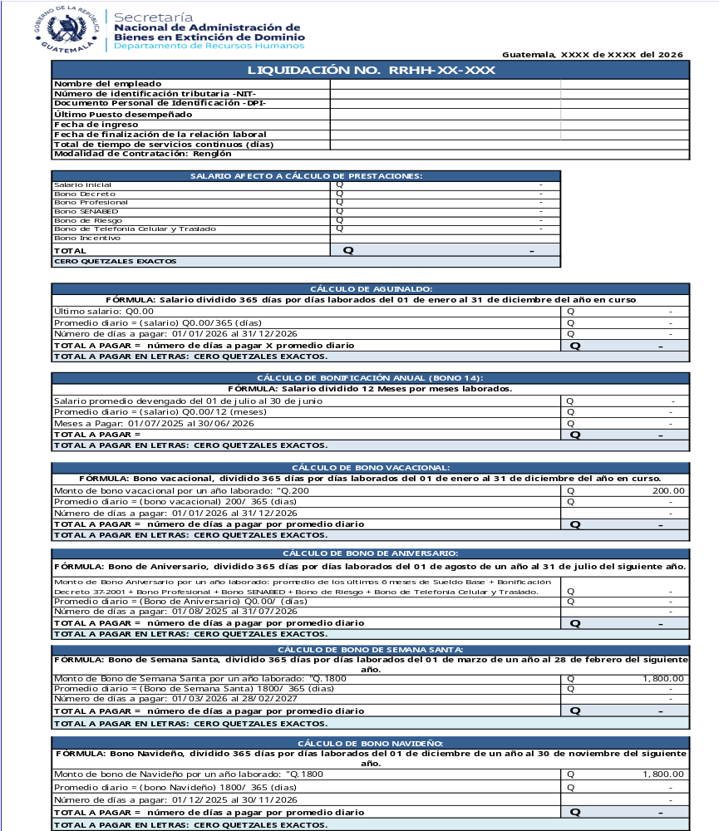
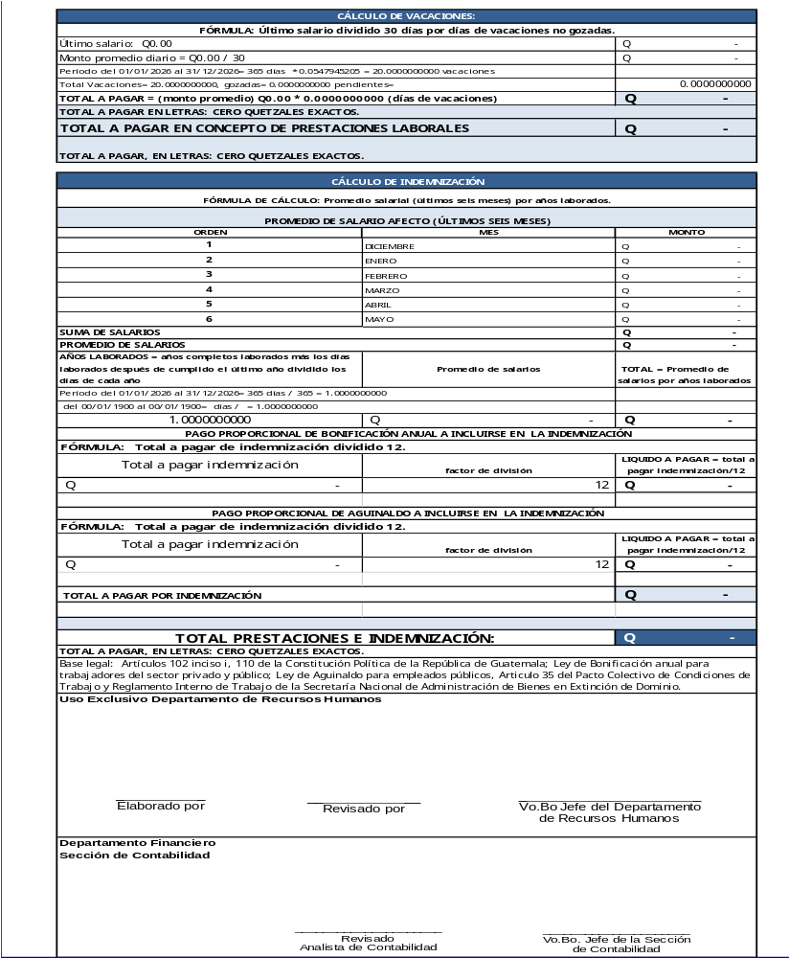

Hoja de elaboración, revisión y aprobación

Guía para el cálculo y pago de prestaciones laborales e indemnización, por cese de relación laboral

Elaborado por:
Departamento de Recursos Humanos /
Departamento Financiero /
Dirección Administrativa Financiera
Revisado por:
Sección de Organización y Métodos /
Departamento de Planificación y Estadística /
Dirección de Informática y Estadística
Aprobado por:
Secretaría General

Gloria Verna Guillermo Lemus
Secretaria General

Diagonal 6, 10-26 Zona 10
Tel: (502) 2495-0600
www.senabed.gob.gt

Guatemala, agosto de 2026

